30.11. 5-Б укр.літ. Добровольська В.Е.

**Тема. С. Плачинда, "Богатирська застава"**

**Мета:** зацікавити учнів особистістю письменника, його творчістю; вдосконалювати навики роботи школярів над змістом твору, аналізу художнього образу; розкрити основну думку оповідання; поглибити знання учнів про жанр твору; розвивати уяву. фантазію дітей; допомогти осмисленню учнями понять правди, історичної справедливості, патріотизму.

**Хід уроку**

**І. Актуалізація опорних знань учнів**

- Хто такі герої? Який вчинок вважаємо геройським?

- У яких ситуаціях виявляються герої?

- Кого з історичних осіб, літературних персонажів, наших сучасників можна вважати героєм?

**II. Мотивація навчальної діяльності учнів, оголошення теми, мети уроку**

**III. Вивчення** **нового навчальної о матеріалу**

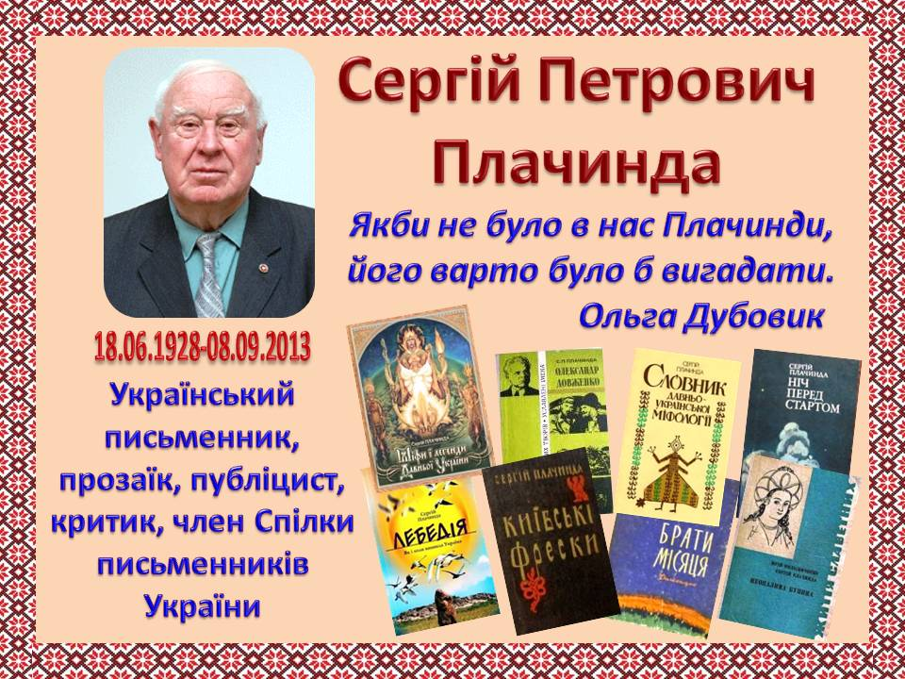

*Роботи над текстом твору*

- Про які події йде мова у творі? (Облога печенігами Білгорода- київської застави, у Х ст.)

- В який момент автор знайомить читача з головним героєм?

- Як ставляться до Будимира молодші захисники? Зачитайте.

- Чому Будимир не хотів йти на віче? Який у нього був настрій?

- Відколи ненависть до ворогів стала особливо запеклою в душі героя? Який епізод він пригадав?

- Чому білгородцям було важко вистояти перед ворогом? Як про не сказано у творі?

- Що порадив Будимир старійшинам? Як допомагав білгородцям?

- Як приймали захисники застави печенізьких послів?

- Чим закінчилася облога Білгорода?

*2. Словникова робота*

*-* Значення слів

*Чур (Цур) - домашній бог слов'ян, охоронець домашнього вогнища, затишку:*

*бійниця - отвір для стрільби в стіні оборонної споруди;*

*десниця* - *права рука, рука взагалі;*

*било - підвішений брус металу, ударами об який подають сигнал:*

*ромеї - візантійці;*

*галерея — 1.приміщення для виставки мистецьких творів;*

*2.відкритий перехід у будинку;*

*3.довгий вузький підземний хід;*

*волхви - язичницькі священики;*

*василевс - візантійський імператор:*

*кукса - імітація якогось органа тіла людини, протез.*

*3.Формування понять з теорії літератури*

*-* Чому важко нам зрозуміти ці слова?

*Застарілі слова -* слова, що вийшлиіз загального активного вжитку.

- З якою метою, на вашу думку, С. Плачинда вживає застарілі слова у творі?

- Що таке *портрет?*

*4. Бесіда за змістом твору*

*-* Де і коли відбуваються події , описані в оповіданні?

- Що вам найбільше запам'яталось, сподобалось? Чому?

- *Що* врятувало білгороднів?

- Яка основна думка твору?

Зверніть увагу на прислів'я. Яке з них найвлучніше виражає основну думку оповідання?

***Кожному мила своя сторона***

**За рідний кран життя віддай**

***Треби розумом надточити, де сила не візьме***

***І словом, і чином будь Україні сином***

*5. Характеристика образу головного героя*

*-* Хто такий Будимир? Що ви знаєте про нього? Знайдіть у тексті твору опис його зовнішності.

- Як ставиться головний герой до печенігів?

- Чому послухали його земляки?

- Як поводив себе Будимир під час підготовки до прийому послів?

-Щ0 турбує Будимира після облоги Білгорода?

- Чи можна назвати його патріотом?

*6. Орієнтовний план характеристики образу Будимира*

1.Будимир - громадський чередник, правнук Щека.

2.Портрет героя.

3.Риси характеру:

а) безстрашний оборонець; б) тривога за долю обложених; в) ненависть до печенігів; г) кмітливість, мудрість, далекоглядність; д) чесно служить громаді, дбає про її інтереси; е) мас авторитет серед білгородців.

4. Будимир - патріот, оборонець рідноїземлі**.** (У класі, в якому навчаються діти з високими навчальними можливостями, можна скласти цитатний план)

***1 У. Закріплення вивченого матеріалу***

*Аукціон " Хто більше?* " Назвати застарілі слова, використані в оповіданні, розкрити їх значення.

***У. Підсумок уроку.***

*-* Поясніть, як ви розумієте назву твору.

- Чи можна вважати Будимира й оборонців застави героями?

- Чи завжди тільки зі зброєю в руках можназахищатисвою Батьківщину?

- Як ви думаєте, що є найголовнішим у захисті рідної землі?

**VI. Домашнє завдання**

*Конкурс на найуважнішого читача, слухача. Позначити номер речення, записати пропущене слово*

1. Цілив у сиву ... Будимира.

2. А ... береже тебе.

3. Згадав свій останній бій з ....

4. Він нащадок великого ....

5. Великий князь ... далеко.

6. Пасе так, що за ... ліг жодна корова не пропала.

7. Пекло його за долю ....

8. Тільки най посли наші будуть не вельми ....

9. Бо нас годує сама ....

10. Зітхнула застава : знялися ....

11. А ... ще й сиру нагнітили.

12. Тож по обіді ... в Білгороді вже не буде.